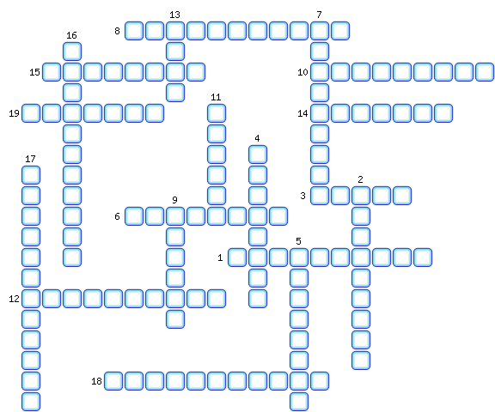
1. Учёный предложивший понятие «ноосфера»?
2. Смена высотных поясов в горах.
3. Один из показателей, от изменения которого зависит широтная зональность.
4. Оболочка жизни.
5. Оболочка разума.
6. Порт России, находящийся под влиянием Северо-Атлантического течения.
7. Сфера, занимающаяся перевозкой грузов и населения.
8. Количество людей, проживающих на данной территории.
9. Совокупность неровностей поверхности.
10. Воздушная оболочка.
11. Природная зона, расположенная в приполярных частях Земли.
12. Водная оболочка.
13. Место, где жители занимаются обработкой земли, животноводством.
14. Природная зона, сменяющая экваториальные и тропические леса.
15. Сфера, включающая в себя магазины, рынки, супермаркеты.
16. Смена природных зон на суше.
17. Климат на Памире.
18. Часть атмосферы, до которой поднимаются бактерии.
19. Пустыня в Южной Америке.

ОТВЕТЫ:
1. Вернадский
2. Поясность
3. Тепло
4. Биосфера
5. Ноосфера
6. Мурманск
7. Транспорт
8. Численность
9. Рельеф
10. Атмосфера
11. Тундра
12. Гидросфера
13. Село
14. Саванна
15. Торговля
16. Зональность
17. Высокогорный
18. Стратосфера
19. Атакама

